**JURUSAN TEKNIK INFORMATIKA**

**FAKULTAS TEKNOLOGI INFORMASI**

**INSTITUT TEKNOLOGI SEPULUH NOPEMBER**

**USULAN TUGAS AKHIR**

# **IDENTITAS PENGUSUL**

Nama : **Yoga Amersya Fitra**

NRP : **5107 100 020**

Dosen Wali : **Darlis Herumurti, S.Kom, M.Sc**

1. **JUDUL TUGAS AKHIR**

***“Implementasi Segmentasi Nukleus pada Citra Jaringan Kanker dengan Pendekatan Berbasis Morfologi”***

1. **LATAR BELAKANG**

Kanker merupakan salah satu penyebab kematian terbesar di dunia. Berdasarkan data *International Agency for Research on Cancer*, penderita kanker dunia mencapai 12,7 juta orang pada tahun 2008 dan mengakibatkan kematian 7,6 juta penderita[1]. Hal ini menunjukkan bahwa kanker merupakan penyebab kematian kedua setelah penyakit kardiovaskular. Berbagai penelitian tengah dikembangkan untuk pencegahan dan pengobatan kanker. Salah satunya dengan pengolahan citra jaringan kanker.

Pengolahan citra jaringan kanker sedang dikembangkan sebagai alat yang membantu diagnosis untuk pathologis dan genesis dalam perhitungan aktivitas biologi serta desain dalam terapi[2]. Salah satu teknik yang dikembangkan adalah melalui *Immunuhistochemistry* (IHC). *Immunuhistochemistry* (IHC) adalah teknik pencitraan yang mengeksploitasi intensitas noda dalam citra jaringan untuk mengukur aktivitas protein yang terkait dengan pengembangan kanker[3].

Segmentasi nukleus pada jaringan citra *Immunuhistochemistry* (IHC) digunakan untuk penyelidikan lebih lanjut terhadap aktivitas target protein[4]. Namun saat ini metode secara otomatis menggunakan pendekatan berbasis morfologi masih terbatas. Selain itu, metode yang sudah ada yaitu Active Contours hasilnya kurang baik pada segmentasi citra jaringan *Immunuhistochemistry* (IHC).

Segmentasi nukleus pada citra jaringan IHC merupakan tugas yang menantang karena kompleksitas intrinsik citra jaringan dan banyaknya variabel yang mempengaruhi teknik IHC. Tantangan utamanya adalah ukuran yang sulit diprediksi dan ketidakseragaman bentuk yang disebabkan oleh proses patologis dan kurangnya homogenitas daerah nukleus baik dari segi morfologi dan fitur warna. Dari sudut pandang morfologi, masalah yang timbul untuk segmentasi adalah adanya tumpang tindih antara inti sel dan sel yang sangat sulit untuk dipisahkan. Serta dalam contoh struktur non-patologis lain (misalnya jaringan ikat struktur, pembuluh darah, limfosit, dll) yang dapat mengakibatkan kesalahan segmentasi. Dari sudut pandang fitur warna, daerah nukleus ditandai dengan perbedaan intensitas noda dan warna, sehingga mencegah kesalahan segmentasi berdasarkan pemisahan warna.

Oleh sebab itu, dalam Tugas Akhir ini akan dirancang suatu teknik segmentasi nukleus secara otomatis menggunakan pendekatan berbasis morfologi. Selain itu juga digunakan karakteristik warna dari jaringan untuk mengenali citra dengan aktivitas *nuclear*, membran selular dan sitoplasma. Metode ini memungkinkan untuk segmentasi citra jaringan kanker tanpa interaksi pengguna.

1. **RUMUSAN MASALAH**

Rumusan masalah yang diangkat dalam Tugas Akhir ini adalah sebagai berikut:

1. Bagaimana melakukan *preprocessing* citra ini, yaitu meliputi
   * Pemisahan noda dengan menggunakan *colour deconvolution*
   * Klasifikasi citra dengan menggunakan *thresholding*
2. Bagaimana melakukan segmentasi citra yang meliputi

* Binarisasidengan menggunakan *local adaptive thresholding*
* Pemisahannukluesyangterkelompokmenggunakan *watershed algorithm*
* *Postprocessing* menggunakan *size analysis*

1. **BATASAN MASALAH**

Permasalahan yang dibahas dalam Tugas Akhir ini memiliki beberapa batasan, yaitu sebagai berikut :

1. Segmentasi nukleus yang digunakan pada citra *immunohistochemistry* (IHC).
2. Data citra yang digunakan mengandung noda biru (*Haematoxylin*, H) dan noda coklat (*Diaminobenzidine*, DAB)
3. Aplikasi segmentasi nukleus dibangun menggunakan perangkat lunak MATLAB 7.6
4. **TUJUAN TUGAS AKHIR**

Tugas akhir ini bertujuan untuk mengimplemestasikan aplikasi yang dapat melakukan segmentasi nukleuspada citra jaringan kanker.

1. **MANFAAT TUGAS AKHIR**

Tugas akhir ini dikerjakan dengan harapan untuk memberikan manfaat yang besar di bidang Kedokteran dengan cara mensegmentasi nukleus pada citra jaringan kanker sehingga akan mempermudah dalam pengolahan data berikutnya.

1. **RINGKASAN TUGAS AKHIR**

Pada Tugas Akhir ini, terdapat dua tahapan untuk implementasi segmentasi nukleus pada citra jaringan kanker. Yang pertama adalah *preprocessing* dan berikutnya adalah segmentasi. Langkah-langkah pengerjaan tahapan tersebut dapat diamati pada flowchart di Gambar 1:

**Pendeteksian nukleus pada citra jaringan kanker**



Segmentasi

*Preprocessing*

**Gambar 1. *Flowchart* deteksi nukleus**

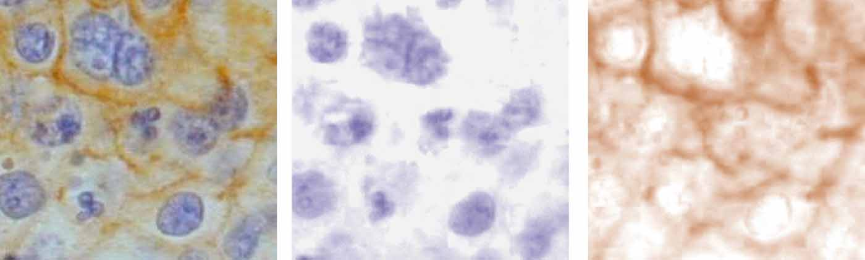

**(a) (b)**

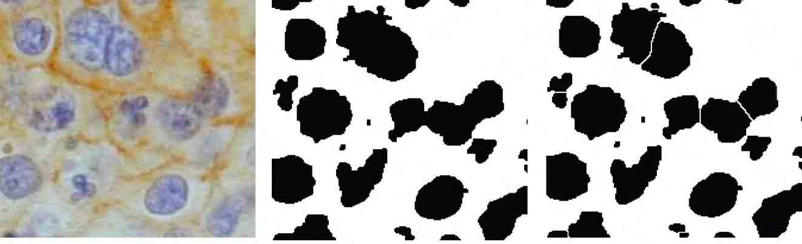

**(c) (d)**

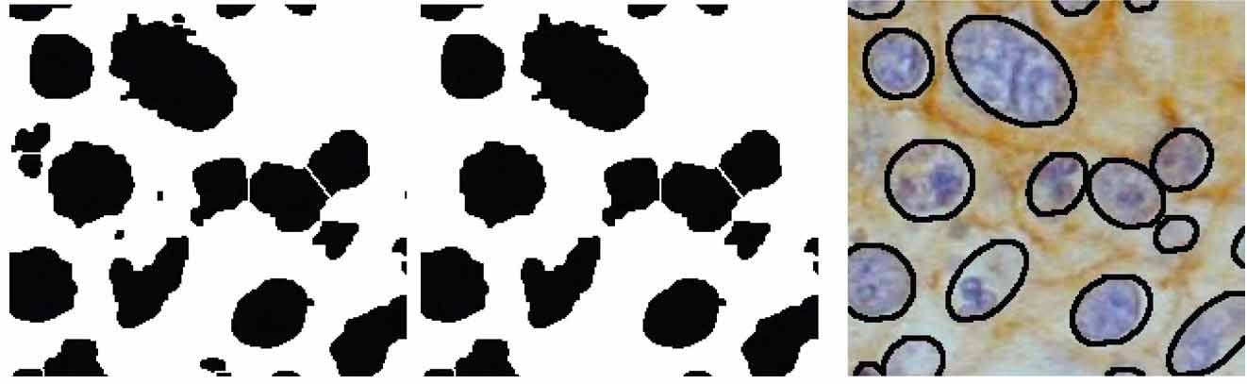

**(e) (f) (g)**

**Gambar 2. Citra *Immunuhistochemistr*y (IHC)** **Jaringan Kanker**

Penjelasan dari *flowchart* di atas yaitu :

1. Langkah pertama adalah citra IHC seperti pada **Gambar 2(a)** dipisahkan menjadi dua citra monokromatik yang terdiri dari noda biru (H) dan noda coklat (DAB). Untuk melakukan pemisahan tersebut dilakukan menggunakan *color deconvolution* sehingga menghasilkan **Gambar 2(b)**.
2. Kemudian citra diklasifikasikan untuk mengetahuai citra tersebut termasuk aktivitas *nucler* atau aktivitas *non-nuclear*. Hal ini dilakukan untuk mengetahui warna dari nukleus yang akan disegmentasi. Apabila citra tersebut merupakan aktivitas *nuclear* maka warna nukleus adalah biru dan coklat, sedangkan apabila citra aktivitas *non-nuclear* warna nukleus adalah biru.

Cara untuk melakukan klasifikasi adalah sebagai berikut:

* *Threshold* pada luas dan keliling untuk mendeteksi area berwarna coklat mirip *nuclear*:

Jika Luas > 100px2 dan *Circularity* > 0,5 🡪 *nuclear-like region* (PNL), dimana

*Circularity* [0;1] = $4π\frac{Area}{{Perimeter}^{2}}$

* *Threshold* pada persentase dari *nuclear-like regions* (PNL) untuk mengklasifikasikan apakah aktivatas nuclear atau aktivitas non-nuclear:

PNL < 20% maka aktivitas *non-nuclear*

PNL > 20% maka aktivitas *nuclear*

1. Kemudian nukleus dipisahkan dari background dengan binarisasimenggunakan *local adaptive thresholding* sehingga menghasilkan citra seperti pada **Gambar 2(c)**.

Radius lingkungan local thresholding: R (bergantung pada resolusi citra)

Pembersaran 200x 🡪 R = 20 px

Pembersaran 400x 🡪 R = 42 px

Pembersaran 800x 🡪R = 86 px

1. Untuk mengatasi partikel citra yang saling bertumpuk seperti pada **Gambar 2(c)**, maka digunakan *watershed algorithm* sehingga seperti pada **Gambar 2(d)**.
2. Namun memisahkan partikel yang saling bertumpuk menggunakan *watershed algorithm* terkadang menyebabkan *over-segmentation* atau segmentasi yang berlebihan seperti pada **Gambar 2(d)**. Hal ini biasanya terjadi pada aktivitas membran atau sitoplasma. Untuk mencegah *over-segmentation*, dilakukan penggabungan kembali nukleus yang telah dipisahkan.

Pertama, memilih pasangan partikel yang telah dipisahkan mengguanakan *watershed algorithm* sebelumnya, kemudian dilakukan *scan* terhadap sela area antara dua pasangan partikel. Dari area tersebut dihitung jumlah *pixel* yang mengandung warna biru dan coklat. Pasangan partikel yang *pixel* coklatnya merata (membran atau sitoplasma), sela area diinterpretasikan sebagai dua nukleus yang terpisah. Dan sebaliknya, pasangan partikel yang *pixel* birunya merata (nukleus), sela area diinterpretasikan sebagai satu nukleus. Sehingga dilakukan penggabungan kembali antara dua partikel tersebut dan didapatkan **Gambar 2(e)**.

*Treshold* persentasi dari *pixel* biru (PBL) dan *pixel* coklat (PBR) pada sela area diantara partikel:

PBL > 50% & PBR < 40% 🡪 digabung kembali

PBL < 50% & PBR > 40% 🡪 tidak digabung

1. Limphosis yang biasanya ukuran lebih kecil dari pada nukleus namun mungkin tampak pada citra dan mempunyai bentuk dan warna yang hampir sama menyebabkan kesalahan dalam segmentasi. Hal ini diatasi dengan menggunakan analisa ukuran sehingga akan menghasilkan **Gambar 2(f)**. Dan hasil akhir adalah **Gambar 2(g)**.

*Threshold* pada area yang luasnya kurang dari rata-rata pada partikel yang dideteksi:

Area < 40% AreaAVG 🡪 *remove particle*

1. **METODOLOGI**

Metodologi yang akan dilakukan dalam Tugas Akhir ini memiliki beberapa tahapan, diantaranya sebagai berikut:

1. Penyusunan Proposal Tugas Akhir

Tahap awal untuk memulai pengerjaan Tugas Akhir adalah penyusunan Proposal Tugas Akhir. Pada proposal ini, penulis mengajukan gagasan pembuatan sistem untuk menemukan nukleus pada citra *Immunohostochemistry* (IHC) dengan noda biru (*Haematoxylin*, H) dan noda coklat (*Diaminobenzidine*, DAB).

1. Studi Literatur

Pada tahap ini dilakukan pencarian, pengumpulan, penyaringan, pembelajaran dan pemahaman literatur yang berhubungan dengan proses pengolahan citra *Immunohostochemistry* (IHC), khususnya yang meliputi permasalahan mengenai *preprocessing* dan segmentasi. Literatur yang digunakan dalam pengerjaan Tugas Akhir ini sebagian besar berasal dari internet berupa makalah ilmiah, tesis, artikel, materi kuliah, serta beberapa buku referensi.

1. Implementasi

Implementasi merupakan tahap untuk membangun sistem tersebut.

1. Pengujian dan Evaluasi

Pada tahap ini dilakukan uji coba terhadap sistem yang telah dibuat, mengamati kinerja sistem yang baru dibuat, serta mengidentifikasi kendala yang mungkin timbul.

1. Penyusunan Buku Tugas Akhir

Tahap terakhir merupakan penyusunan laporan yang memuat dokumentasi mengenai pembuatan serta hasil dari implementasi perangkat lunak yang telah dibuat.

1. **JADWAL KEGIATAN TUGAS AKHIR**

|  |  |  |  |  |  |  |  |  |  |
| --- | --- | --- | --- | --- | --- | --- | --- | --- | --- |
| No. | Kegiatan | Bulan | | | | | | | |
| April | | Mei | | Juni | | Juli | |
| 1. | Penyusunan Proposal Tugas Akhir |  |  |  |  |  |  |  |  |
| 2. | Studi Literatur |  |  |  |  |  |  |  |  |
| 3. | Implementasi |  |  |  |  |  |  |  |  |
| 4. | Pengujian dan Evaluasi |  |  |  |  |  |  |  |  |
| 5. | Penyusunan Buku Tugas Akhir |  |  |  |  |  |  |  |  |

1. **DAFTAR PUSTAKA**
2. www.health.detik.com diakses tanggal 14 Maret 2011
3. Taneja TK. Markers of small cell lung cancer. World J Surg Oncol 2004;2(10).
4. Di Cataldo S. Achieving the way for automated segmentation of nuclei in cancer tissue images through morphology-based approach: A quantitative evaluation.
5. Ficarra E. Computer-aided evaluation of protein expression in pathological tissue images. In: Proceedings of CBMS’06. 2006. p. 413–8.

**LEMBAR PENGESAHAN**

###### **Surabaya, Maret 2011**

Menyetujui,

Dosen Pembimbing I

# **(Prof. Ir. Handayani Tjandrasa, M.Sc, Ph.D)**

# **( NIP. 19490823 197603 2 001 )**

Dosen Pembimbing II

# **( Arya Yudhi Wijaya, S.Kom, M.Kom)**

**(NIP. 051100119)**